**MANUAL BOOK DOORPRIZE**

* **DATABASE**

1. CREATE DATABASE and TABLES dari folder DOORPRIZE_DB dari phpmyadmin
2. Input tm_event

* masukkan nama_event, tahun, dan home
* untuk kolom home -> ini akan dipakai untuk folder template di aplikasi
* catat id_event-nya



1. Input tm_hadiah

* masukkan nama hadiah, harga satuan, max jml, dan id_event
* untuk kolom id_event -> diisi sama semua menggunakan id_event sudah dicatat tadi
* untuk kolom harga_satuan -> bisa diisi 0 apabila tidak ingin diisi secara detail
* untuk kolom max_jml -> diisi kuota pemenang dari hadiah
* catat id_hadiah-nya satu-satu

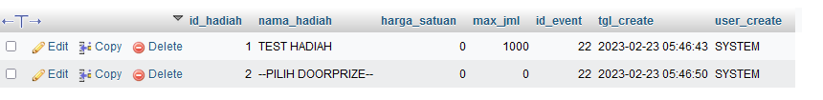

1. Input tm_halaman

* masukkan kode_halaman, id_hadiah, total_pemenang
* untuk kolom kode_halaman -> ini akan digunakan pada css untuk membedakan tiap halaman agar dapat menggunakan background yang berbeda
* untuk kolom id_hadiah -> diisi masing-masing sesuai dengan id_hadiahnya, misal halaman motor dengan hadiah motor, dsb

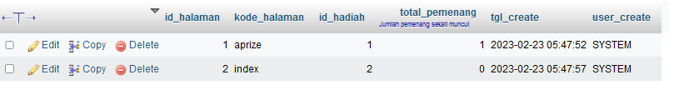

1. Input tm_nominator

* masukkan nip, nama, dan id_event
* untuk kolom nip -> diisi nomor identifikasi dari nominator
* untuk kolom nama -> diisi nama dari nominator
* untuk kolom id_event -> diisi id_event yang sudah dicatat tadi

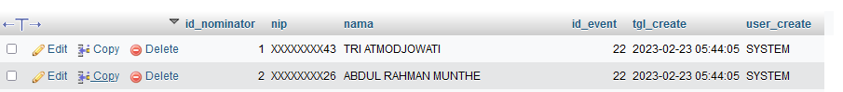

* **APLIKASI**

1. Modifikasi file config.php untuk koneksi ke database yang digunakan
2. Edit file css dengan ketentuan berikut:

* Buka file template_event.css
* Copas seluruh isinya dan buka notepad++
* Find and Replace bagian-bagian ini sesuai dengan yang ada di database

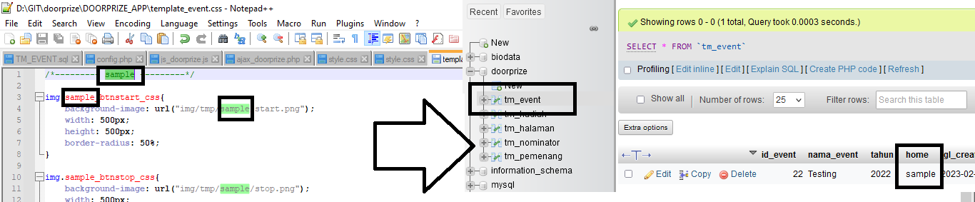

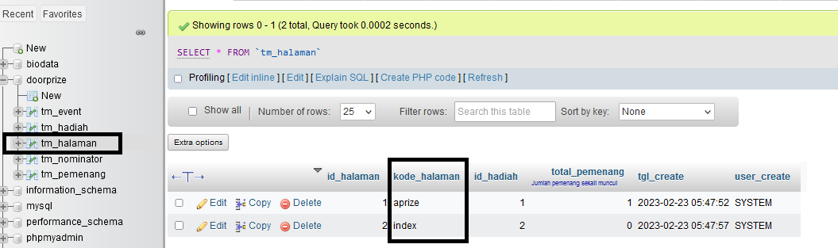

1. Pada folder **img/tmp** buat folder sesuai dengan kolom **home** di table **tm_event** yang digunakan

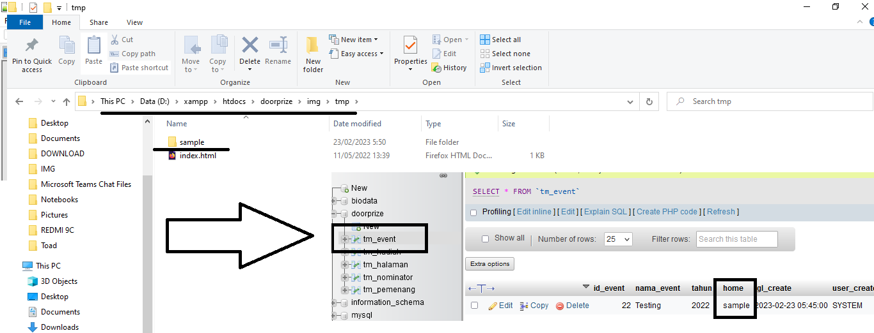

1. Isi folder tersebut dengan file-file berikut (bisa diambil dari folder **img/default_tmp** sebagai contoh)

